تحسين السلامة في الطريق

أهم المشاكل المرورية
1ـ حدوث الاختناقات المرورية التي تؤدي إلى تدهور في معايير مستوى الخدمة على شبكة الطرق وتتمثل أشكال تدهور مستوى الخدمة في:
أ- حدوث تأخيرات في أزمنة رحلات الركاب والبضائع.
ب- ارتفاع في تكاليف تشغيل كافة وسائل نقل الركاب والبضائع.
ج- شعور مستخدمي الطريق بالتعب والضيق والتوتر.
د- صعوبة حركة المشاة سواء باتجاه حرم الطريق أو عند عبور الطريق.
2ـ أعاقة حركة وصول خدمات الطوارئ كالإسعاف والدفاع المدني والشرطة في الوقت المناسب.
3ـ تدهور مستوى الخدمة المقدمة بواسطة وسائل النقل العام وذلك كنتيجة لانخفاض سرعتها وعدم قدرتها على الالتزام بجداول المواعيد المعلنة للركاب.
4--تدهور مستوى الخدمة المقدمة بواسطة وسائل نقل البضائع وذلك كنتيجة لعدم قدرتها على الالتزام بمواعيد الوصول المتفق عليها مع العملاء.
5ـ ارتفاع احتمالات وقوع حوادث.
6ـ ارتفاع معدل التلوث الجوي كنتيجة لانبعاث العوادم بأنواعها من المركبات.
7ـ ارتفاع معدلات التلوث السمعي من الضوضاء الناتجة من المركبات.
- إن معدل الوفيات في حوادث الطرق مستمر ومتزايد على الرغم من إن معدل الأمن في تحسن وهذا يعود إلى أزياد عدد الرحلات و المسافات المقطوعة .
- هذا لا يغير من حقيقة إن عدد الخسائر المميتة في الطرق يكافئ تحطم طائرة واحدة تقتل أكثر من 100 شخص في اليوم الواحد
- في عام 1997 بدأ استخدام مصطلح ارتطام (crash)بدل من حادث (accident ),هذا التغير يعترف بحقيقة إن معظم الارتطامات تمتلك سبب ونتائجها ليست بسيطة ومتعذر ضبطها.
العوامل المؤثرة في الامان في الطرق
إن العناصر الرئيسة التي من الممكن ان تحسن الامان في الطريق تتضمن :
- المعايير التنظيمية لامان المركبة والمتضمنة :
- سطح المركبة
- مفاصل الأبواب الجانبية
- المحرك
- المصابيح الامامية
- الحاجب الزجاجي
- الماسحات
2- تصميم الطريق
3- الضغوط الاجتماعية لتقليل من تناول المشروبات الروحية إثناء القيادة
4- تشجيع التدريب على قيادة المركبات
5- الحزم في تطبيق القانون
6-التقيد بالسرعة المحددة
العوامل المسببة في حوادث الارتطام

1- سلوك السائق
2- قدرة المركبة
3-عوامل الطريق
معظم حوادث الارتطام تحدث من تداخل العوامل الثلاثة
وجود السيطرة المرورية يساعد على السيطرة على المركبة.
برنامج تطوير الأمان في الطرق
يتضمن المراحل التالية :
1- تجميع وحفظ البيانات
يتم جمع البيانات بالاعتماد على الحوادث المسجلة من قبل سلطة القانون
2- تشخيص مواقع الخطر وعناصره
لكي نساعد في تحديد الخطر تقوم السلطة المحلية بإكمال تقرير التصادم وبعد ذلك يتم تحديد العدد الكلي للحوادث في الموقع ومن ثم إيجاد معدل الارتطام لكل مليون مركبة
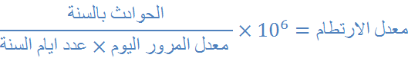
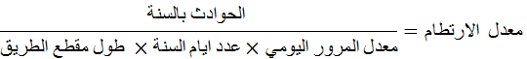
3
- مواصلة الدراسات الهندسية
هناك أكثر من 24 نوع من الدراسات ممكن إن تساعد في تزويد المعلومات التي نحتاجها عن العجز في الأمان للمواقع التي تم تشخيصها .وتعتبر طريقة مخطط التصادم من أفضل الطرق المستخدمة .يرسم مخطط التصادم كجزء من أي تقرير ارتطام .يتم في المخطط تسجيل الحادث ونوعه وتاريخه والحالة الجوية وتحديد زاوية الارتطام (من الجانب ,من الخلف ,زاوية )
الفقرات التي تذكر في المخطط
- 1-نوع الارتطام
- 2-شدته (مميتة ,إصابات,او اضرر فقط)
- 3- الظروف المساهمة (القيادة المتهورة ,خلل في المركبة)
- 4- الظروف الجوية (الطقس ,سطح الطريق ,ظروف الإنارة)
- الوقت من اليوم :نهار,ليل ,فجر,معتم
الارتطام عند الانعطاف نجو اليسار
الأسباب:
1- تقيد في مسافة الرؤية
2- الفترة الزمنية القصيرة للون الأصفر
3- غياب المرحلة المنفصلة للانعطاف نحو اليسار
4- السرعة العالية جدا

الارتطام بزاوية قائمة في التقاطعات غير منظمة بإشارة ضوئية
- تقيد في مسافة الرؤية
المعالجة :
1-ازالة عوائق الرؤية
2- تقيد الوقوف في الزاوية
3-وضع علامة توقف
4-وضع علامة تحذيرية
5- تحسين الانارة
6-نصب اشارة ضوئية
الارتطام بزاوية قائمة في التقاطعات غير منظمة بإشارة ضوئية
- حجم مروري عالي
- وضع إشارة ضوئية
- السرعة العالية عند المدخل
- تقليل السرعة
4-تعيين أسبقيات المشروع
5-جدولة وتطبيق تحسين المشاريع
تعتمد على التقييم الجيد والخبرة في التنفيذ
6-تحديد تأثير تحسينات الأمان في الطرق (التقويم )
التقويم
- بعد تحديد الإجراءات يجب تقويم هذه الإجراءات ,ابسط عملية تقويم هو تخمين الإجراء بالمقارنة مع الكلفة والطريقة المألوفة هو تحديد كلفة معدل الارتطام التي سوف تنخفض بهذا الإجراء وتحويل النقصان الى منفعة .
تحليل التضارب في المرور
تضارب المرور :هو أي فعل يقوم به السائق للتخلص من الارتطام .
مثال على ذلك الضغط السريع على دواسة البريك لتجنب التصادم من مع المركبة الأمامية .التضارب يحدث عندما يشترك طريقين أو أكثر في نفس الفضاء في نفس الوقت

مخطط تحليل التضارب

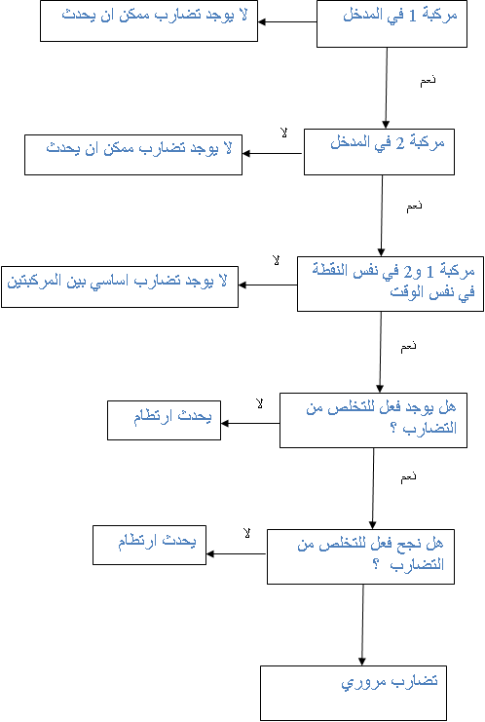

العوامل البشرية
40% من الحوادث هي سببها عوامل بشرية
1-مهمة القيادة –تحديد المسار
إن معظم الرحلات تحدث بصورة متكررة أو إن الشوارع مألوفة لدى السائق ,لذلك يحتاج إلى معلومات توصله إلى مقصده في حالة القيادة في شوارع غير مألوفة ,مثال غياب العلامات المرورية التي توضح أسماء المناطق واتجاهاتها .
- 2-التوجيه
- البقاء في الممر الملائم يوفر الأمان وإتباع نظم السيطرة في التقيد بالسرعة والمحافظة على مسافة أمنة مع المركبة التي إمامه .
- مع ذلك المناورة الغير المتوقعة من قبل المركبات الأخرى تحتاج إلى تجاوب وهي عملية معقدة(إدراك ,اتخاذ قرار,رد فعل )
- 4-عادت السائق
- التحدث في النقال إثناء القيادة
- 5-نظم السيطرة في أماكن العمل
- وضع علامات مؤقتة في مكان مناسب للإشارة إلى أماكن العمل .

